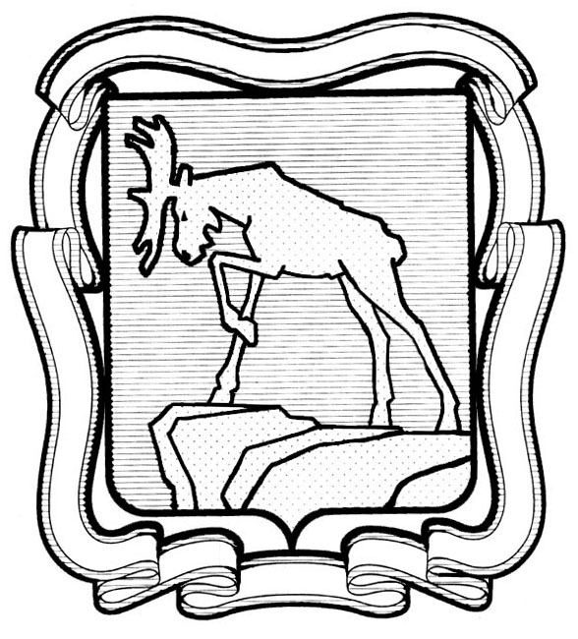

СОБРАНИЕ ДЕПУТАТОВ МИАССКОГО ГОРОДСКОГО ОКРУГА
ЧЕЛЯБИНСКАЯ ОБЛАСТЬ
СОРОК ЧЕТВЕРТАЯ СЕССИЯ СОБРАНИЯ ДЕПУТАТОВ МИАССКОГО ГОРОДСКОГО ОКРУГА ПЯТОГО СОЗЫВА

РЕШЕНИЕ №20
от 30.11.2018 г.
О внесении изменений в Решение Собрания депутатов Миасского городского округа от 29.05.2009 г. №17 «Об утверждении Методики проведения антикоррупционной экспертизы нормативных правовых актов, принятых органами местного самоуправления Миасского городского округа, и их проектов»

Рассмотрев предложение Председателя Собрания депутатов Миасского городского округа Е.А. Степовика о внесении изменений в Решение Собрания депутатов Миасского городского округа от 29.05.2009 г. №17 «Об утверждении Методики проведения антикоррупционной экспертизы нормативных правовых актов, принятых органами местного самоуправления Миасского городского округа, и их проектов», протест прокурора города Миасса от 02.11.2018 г. №17-2018, учитывая рекомендации постоянной комиссии по вопросам законности, правопорядка и местного самоуправления, руководствуясь Федеральным законом от 06.10.2003 г. №131-ФЗ «Об общих принципах организации местного самоуправления в Российской Федерации» и Уставом Миасского городского округа, Собрание депутатов Миасского городского округа
РЕШАЕТ:
1. Внести изменения в Решение Собрания депутатов Миасского городского округа от 29.05.2009 г. №17 «Об утверждении Методики проведения антикоррупционной экспертизы нормативных правовых актов, принятых органами местного самоуправления Миасского городского округа, и их проектов», а именно: пункт 3 раздела 6 приложения к названному Решению дополнить словами:
«Не допускается проведение независимой антикоррупционной экспертизы нормативных правовых актов (проектов нормативных правовых актов):
1) гражданами, имеющими неснятую или непогашенную судимость;
2) гражданами, сведения о применении к которым взыскания в виде увольнения (освобождения от должности) в связи с утратой доверия за совершение коррупционного правонарушения включены в реестр лиц, уволенных в связи с утратой доверия;
3) гражданами, осуществляющими деятельность в органах и организациях, указанных в пункте 3 части 1 статьи 3 Федерального закона от 17.07.2009 г. №172-ФЗ «Об антикоррупционной экспертизе нормативных правовых актов и проектов нормативных правовых актов»;
4) международными и иностранными организациями;
5) некоммерческими организациями, выполняющими функции иностранного агента.».

2. Настоящее Решение опубликовать в установленном порядке.
3. Контроль исполнения настоящего Решения возложить на постоянную комиссию по вопросам законности, правопорядка и местного самоуправления.

Председатель
Собрания депутатов Миасского городского округа Е.А. Степовик

Глава
Миасского городского округа Г.М. Тонких

